**A. Judul Proposal Penelitian**

Representasi Orientalisme dalam Buku Ajar Bahasa Inggris Bidang Manajemen Pariwisata

**B. Latar Belakang**

Melalui esai populernya, Brown (1997) mengkritisi pembelajaran Bahasa yang menurutnya kental dengan muatan politik dan kekuasaan. Lebih dari 20 tahun kemudian, sesuai dengan prediksi Brown isu ini masih berkeliaran di ranah pembelajaran Bahasa. Tentunya penampilan isu ideologi, politik dan kekuasaan dalam pembelajaran Bahasa tidak terpampang dengan jelas, melainkan terselubung dan mengkonstruksi pandangan sosial terkait fenomena-fenomena dalam kehidupan sehari-hari. Gagasan ini diperkuat oleh argument Brown (1997); Gebregeorgis (2016) yang menyatakan bahwa pengarang buku memiliki ideologi dan biasanya tersembunyi di banyak buku pelajaran dan materi-materi dalam suatu system kurikulum. Sejatinya isu ideologi, politik dan kekuasaan dalam media ajar sudah kerap dibahas dalam berbagai artikel (Daghigh, Rahim 2021). Dari sekian banyaknya ideologi yang telah dibahas pada artikel lain seperti neoliberalism, kapitalisme, sampai sosialisme, penelitian ini akan mengkritisi ideologi orientalisme dalam buku ajar Bahasa Inggris. Fokus utama dalam penelitian ini adalah buku ajar Bahasa Inggris yang menampilkan, menjelaskan, dan melatih keterampilan berbahasa Inggris dengan konteks dan tema pariwisata.

Posisi pariwisata Indonesia sendiri dalam beberapa dekade kebelakang masih menjadi primadona di dunia pariwisata internasional dan memberikan kontribusi signifikan dalam pertumbuhan ekonomi di Indonesia berdasarkan data BPS (Andika dan Subanu, 2023). Secara tidak langsung, SDM yang terlibat dalam bisnis pariwisata di Indonesia harus mampu menguasai minimal satu bahasa asing, dan umumnya jika melihat kurikulum pendidikan Indonesia saat ini, Bahasa Inggris merupakan mata pelajaran dan mata kuliah yang konsisten dipelajari siswa di sekolah-sekolah Indonesia. Hematnya, asumsi masih kuatnya ideologi orientalisme di buku ajar dan tingginya kebutuhan sumber daya manusia khususnya di bidang pariwisata akan Bahasa Inggris memberikan pengaruh besar pada persepsi akan identitas antara masyarakat lokal dan turis.

Orientalisme sendiri menurut Said (1978) dapat didiskusikan dan dianalisis melalui produk-produk institusional yang bersifat oriental baik berupa pernyataan yang diatur dan diajarkan secara sistematis sehingga mengagungkan dunia barat di atas dunia timur. Untuk lebih jelasnya, yang dimaksud dengan dunia barat dalam konteks orientalisme adalah dominansi Eropa dan Amerika Utara dan dunia timur adalah Kawasan Timur Tengah, Asia dan Afrika Utara dalam konteks lebih luas M. Haldrup, L. Koefoed (2009). Hematnya, orientalisme adalah upaya hagemoni budaya barat atas budaya timur. Haldrup dan Koefoed (2020) menyebut upaya ini menimbulkan pemahaman imajiner yang tidak seimbang antara barat dan timur. Mentalitas orientalis ini masih terasa di buku ajar Bahasa Inggris yang digunakan di sekolah-sekolah atau tempat kursus Bahasa Inggris di Indonesia. Pengejewantahan ideologi ini terekspresikan saat buku-buku tersebut mengilustrasikan dunia timur dengan citra kesenangan, relaksasi dan objek untuk dilihat. Di sisi lain, dunia barat dicitrakan dengan tempat produktif, berwawasan luas, dan subjek penggerak. Oleh karenanya, penelitian ini bertujuan untuk mengidentifikasi, mengkritisi dan memberikan gagasan alternatif terhadap isu orientalis di dalam buku ajar Bahasa Inggris Pariwisata.

**C. Perumusan Masalah**

Buku yang digunakan dalam pembelajaran Bahasa Inggris pariwisata yang menjadi objek penelitian adalah *Oxford English for Careers: Tourism* Tingkat satu, dua dan tigayang diterbitkan oleh Oxford University Press Dengan tahun terbitan buku mulai dari tahun 2009 – 2014. Buku tersebut digunakan baik oleh Lembaga-lembaga kursus bahasa Inggris dan sekolah pariwisata di Indonesia baik sebagai materi utama atau materi tambahan. Buku ini menggunakan metode tematik dengan tema manajemen pariwisata dalam menyampaikan materi Bahasa Inggris bagi pengguna (pengajar dan siswa). Dalam bagian tersebut buku-buku ini menampilkan teks berupa gambar, percakapan, wacana, dan informasi tata Bahasa. Bila dicermati teks tersebut mengilustrasikan dunia barat sebagai pusat dari profesionalitas dan dunia timur sebagai pusat hiburan. Fenomena ini saya asumsikan sebagai permasalahan distribusi ideologi orientalis pada siswa dan pengajar Bahasa di Indonesia.

Penelitian ini mencoba mengidentifikasi bagaimana teks bernuanasa ideologi orientalis ini dimaknai oleh para pengguna buku. Selanjutnya, dengan asumsi ideologi orientalis ini terdistribusikan ke pengguna buku, teks yang menjadi perantara direkonstruksi untuk memberikan persepsi lain dari sisi historis. Yang pada akhirnya, teks perantara tersebut mendapat alternatif ilustrasi demi menghentikan distribusi ideologi orientalis tersebut. Sebetulnya Babaii dan Sheikii (2017) telah merekomendasikan pelatihan agar para pengajar Bahasa memahami ideologi-ideologi yang berseliweran pada buku ajar di lembaga pendidikan. Sayangnya problematika terkait isu ini bukanlah permasalahan cara mengajar atau ketidaktahuan, melainkan rasa ketidakpedulian para pengajar terhadap isu ini. Oleh karena itu, hematnya, ilustrasi buku ajar yang perlu diubah untuk menuntaskan isu ini.

Namun, perubahan ilustrasi ini tidak bisa dilakukan tanpa dilakukan riset mendalam terkait apa yang sebetulnya dibutuhkan oleh siswa yang belajar Bahasa Inggris khusus pariwisata. Perubahan ilustrasi pada buku ini harus didasari pada tujuan untuk memastikan keseimbangan antara pertumbuhan sektor pariwisata yang berkelanjutan di Indonesia dengan terjaganya nilai dan identitas Masyarakat lokal di daerah pariwisata tersebut. Dengan perkataan lain, penelitian yang berfokus pada isu orientalisme ini bukan ditujukan untuk mengelompokan dan mengkontraskan stereotip Masyarakat lokal dan turis yang selama ini disajikan di buku ajar Bahasa Inggris, melainkan memberikan citra yang seimbang antara relasi kuasa timur dan barat.

**D. Pertanyaan Penelitian**

Atas asumsi dan latar belakang yang telah dipaparkan di atas maka saya merumuskan pertanyaan-pertanyaan yang mendasari penelitian ini;

1. Bagaimana dunia barat dan timur diilustrasikan dari masing-masing buku ajar Bahasa Inggris khususnya dalam bidang pariwisata?
2. Bagaimana persepsi pengguna buku terhadap ideologi orientalisme?
3. Bagaimana bentuk ilustrasi terbaik buku-buku ajar Bahasa Inggris Pariwisata guna meminimalisir distribusi ideologi orientalisme?

Jawaban-jawaban akan pertanyaan ini bertujuan sebagai landasan dalam mengukur keseimbangan kuasa antara masyrakat lokal (timur) dan turis asing (barat) dalam bidang industri pariwisata.

**E. Kelogisan**

Berdasarkan pertanyaan yang diusung pada bagian sebelumnya beberapa data penting perlu dikumpulkan, ditelaah dan didiskusikan dengan literartur terdahulu. Masing-masing pertanyaan memiliki tujuan untuk mengkaji interpretasi dari gambar-gambar yang tersaji dalam buku ajar Bahasa Inggris bidang pariwisata. Kemudian pertanyaan tersebut diperuntukan untuk memberikan kerangka atas anggapan pengguna buku terhadap keseimbangan antara dunia timur dan barat. Terakhir, data-data yang terkumpul atas jawaban dari pertanyaan tersebut menjadi sebuah fondasi atau landasan dari ragangan ilustrasi alternatif yang memberikan keseimbangan antara masyarakat lokal dan turis asing. Hal ini dapat dimaknai secara umum menjadi keseimbangan kuasa antara timur dan barat.

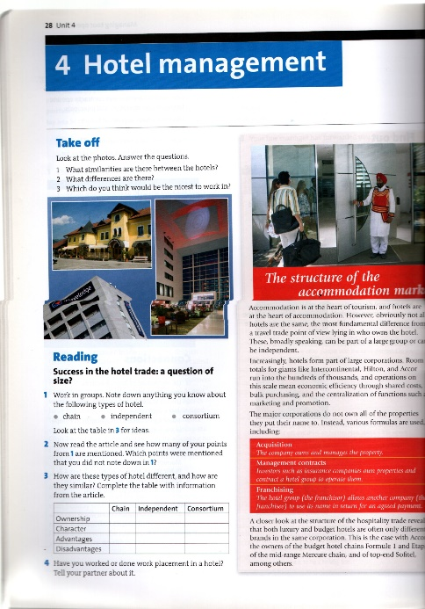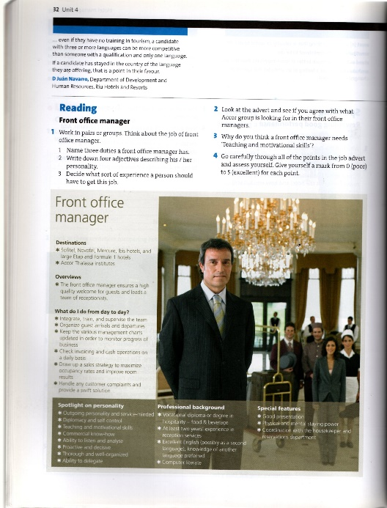

Gambar. 1

Contoh data yang dapat diperoleh dari buku tersebut adalah 2 gambar dari halaman 28 dan halaman 32 pada unit yang sama. Masing-masing gambar memiliki kegunaan untuk memberikan ilustrasi pada peran-peran yang hadir dalam industry pariwisata. Bila dibandingkan pada gambar sebelah kiri menampilkan figure orang asia, lebih tepatnya India sebagai *bell* *boy* yang dimaknai sebagai karyawan hotel pada Tingkat pemula. Biasanya, posisi ini diperentukan bagi Masyarakat lokal yang ingin bekerja di industri pariwisata khususnya perhotelan. Posisi ini memerlukan lebih sedikit kemampuan manajerial dan membutuhkan fisik yang prima untuk menjalankan pekerjaan ini. Sedangkan untuk Tingkat atas manajerial dalam sebuah hotel, bisa diperhatikan bahwa gambar yang disajikan adalah figure orang kulit putih atau figure orang barat. Meskipun dapat diisi oleh Masyarakat lokal, jenjang karir ini lebih terbuka preferensi posisinya untuk dapat diisi oleh pendatang. Tingkat manajer membutuhkan keilmuan dan keahlian lanjutan yang dapat diperoleh melalui Pendidikan formal. Hematnya kasus seperti ini merupakan epitome dari ketidaseimbangan kuasa antara timur dan barat.

Walaupun asumsi adanya isu orientalisme pada buku ajar Bahasa inggris telah diperkuat oleh contoh kasus, temuan artikel terdahulu, dan literatur, masih terdapat kemungkinan asumsi ini tidak terbukti setelah penelitian dilakukan. Bila hal tersebut terjadi, penelitian ini dapat menjadi standar acuan dalam desain dan kerangka buku ajar Bahasa Inggris bidang pariwisata. Artinya, dalam teks yang disajikan dalam buku *Oxford English for Careers: Tourism* Tingkat satu, dua dan tiga, baik teks berupa narasi dan ilustrasi sudah merepresentasikan keseimbangan kuasa antara timur dan barat.

**F. Metode dan Desain**

Untuk membuktikan asumsi-asumsi yang telah dipaparkan sebelumnya penelitian ini menerapkan pendekatan sosiolinguistik Analisis Wacana Kritis model Fairclough. Analisis wacana kritis atau yang lebih familiar disebut dengan *Critical Discourse Analysis* (CDA) berfokus pada mentransparansi struktur-struktur dominasi, diskriminasi, kontrol dan kekuasaan yang tertuang dalam manifes kebahasaan (Wodak: 1995). De Los Heros (2009) menambahkan CDA merekonstruksi teks dan praktek sosial untuk mengintepretasi system ideologi yang berpihak pada nilai-nilai tertentu. Dengan perkataan lain, model analisis ini sesuai dengan maksud dan tujuan dari penelitian ini.

Secara mendasar, penelitian ini menggunakan metode penelitian kualitatif dengan bantuan statistika. Pada konteks ini, mengacu pada gagasan Bailey (1982) angka hasil olah data statistik yang dimaksud dalam kategori kualitatif adalah bukan angka yang diperlakukan seperti dalam sistem matematis. Angka ini merupakan representasi dari sebuah objek penelitian yang perlu didekonstruksi dan dimaknai ulang. Jadi, penelitian ini dimulai dengan menghitung jumlah teks yang memiliki topik karir dan manajerial di bidang pariwisata dalam buku *Oxford English for Careers: Tourism* Tingkat satu, dua dan tiga. Teks sendiri dapat berupa gambar dan narasi. Setelah dihitung, data yang di dapat kemudian dicari persentasenya dan ditetapkan ke beberapa kategori. Kategori tersebut terdiri dari gambar bernuansa ketimuran, gambar bernuansa kebaratan, narasi dengan nuansa ketimuran dan narasi dengan nuansa kebaratan. Adapun yang dimaksud dengan teks bernuansa kebaratan dan ketimuran adalah teks yang mengandung atribut rasial dan regional seperti figur manusia, lokasi pariwisata, pekerjaan, situs pariwisata dan ragam kesenian. Kemudian, berdasarkan kategori tersebut dilakukan perbandingan persentase munculnya nuansa timur dan barat dalam teks di *Oxford English for Careers: Tourism* Tingkat satu, dua dan tiga. Perbandingan persentase ini merupakan data yang akan didiskusikan dengan metode CDA untuk membedah struktur yang dominan dalam buku-buku tersebut.

**G. Signifikansi dan Manfaat**

Isu orientalisme dalam buku ajar Bahasa Inggris menjadi penting untuk diangkat dan diteliti karena sebagai aksi perlawanan terhadap ketidakseimbangan kuasa antara timur dan barat. Meskipun asumsinya isu ini terpampang secara terang-terangan dalam buku *Oxford English for Careers: Tourism* Tingkat satu, dua dan tiga, ketidakpedulian serta ketidakpahaman pengguna buku memperkuat isu ini. Hal ini mengakibatkan pembentukan persepsi imajiner dalam kelas yang menganggap barat lebih berkuasa dan memegang kontrol atas dunia pariwisata. Tingkat kepentingan ini mejadi semakin tinggi karena bersinggungan langsung dengan konstruksi persepsi dari peserta didik di Indonesia yang berusia relative muda. Penelitian ini merupakan salah satu Upaya untuk meredam ideologi orientalis di lingkungan Pendidikan formal maupun informal.

Di sisi lain, manfaat dari penelitian ini adalah sebagai bentuk pengingat terkait distribusi ideologi orientalis dalam ruang kelas khususnya kelas Bahasa Inggris baik di lingkungan Pendidikan formal dan informal. Selain itu, memberikan desain alternatif dari standar buku ajar untuk pembelajaran Bahasa inggris yang berfokus pada manajemen pariwisata sehingga pengguna buku tersebut, khususnya di Indonesia, dapat memakanai ulang identitasnya sebagai warga negara Indonesia di hadapan warga asing. Hematnya hasil penelitian ini memiliki manfaat teoritis seperti pembuktian prediksi artikel ilmiah sebelumnya terkait isu orientalisme dalam buku pelajaran dan memperlebar ruang diskusi terkait ideologi-ideologi lain yang ada dalam sebuah buku pelajaran. Sedangkan di sisi praktis, hasil penelitian ini memberikan manfaat berupa pemudaran rasisme terhadap figur timur terhadap figur barat.

**H. Kesimpulan** Pentingnya penelitian terhadap isu orientalisme dalam buku ajar bahasa Inggris adalah sebuah keniscayaan. Kekhawatiran terkait terus adanya isu ini telah diprediksi sebelumnya dalam esai-esai kritis yang salah satunya dipelopori oleh Brown (1997). Penelitian ini adalah pengejawantahan kekhawatiran atas isu politis dan muatan ideologi dalam buku ajar khususnya bidang Bahasa Inggris dengan tema manajemen pariwisata. Terlebih buku ajar Bahasa Inggris dengan tema manajemen pariwisata merupakan objek penelitian yang relevan dengan isu ini. Relevansi ini berkaitan antara pembentukan persepsi terkait figur timur dan barat yang mengikat pada sesorang atau kelompok dalam bidang pariwisata. Persepsi-persepsi ini menimbulkan ketidak seimbangan identitas dan kuasa antara timur dan barat yang memengaruhi secara tidak sadar sesorang dalam mengambil keputusan dan memengaruhi anggapan-anggapan seseorang terkait ras tertentu. Dengan perkataan lain, Bahasa Inggris yang merupakan bagian integral dari bidang pariwisata, dalam pembelajarannya harus terbebas dari distribusi ideologi orientalis.

**I. Referensi**

Andika, R., & Subanu, L. P. (2023). Application of Analytic Hierarchy Process (AHP) method in comparing stakeholder perceptions of tourism impact in Mentawai Islands. *Jurnal Kepariwisataan Indonesia*, *17*(2), 156–170. <https://doi.org/10.47608/jki.v17i22023.156-170>

Babaii, E., & Sheikhi, M. (2017). Traces of neoliberalism in English teaching materials: a critical discourse analysis. *Critical Discourse Studies*, *15*(3), 247–264. <https://doi.org/10.1080/17405904.2017.1398671>

Bailey, K.D. (1982) Methods of social research. Free Press, New York, 1982.

Bierman, I. A. (1979). Edward Said, Orientalism. New York: Pantheon Books, 1978. $15. *Middle East Studies Association Bulletin*, *13*(1), 68. <https://doi.org/10.1017/s0026318400007185>

Brown, H. D. (1997). The Place of Moral and Political Issues in Language Pedagogy. *Asian Journal of English Language Teaching*, *7*, 21–33.

Daghigh, A. J., & Rahim, H. A. (2020). Neoliberalism in ELT textbooks: an analysis of locally developed and imported textbooks used in Malaysia. *Pedagogy, Culture & Society*, *29*(3), 493–512. <https://doi.org/10.1080/14681366.2020.1755888>

Gebregeorgis, M. Y. (2016). Peace values in language textbooks: the case of English for Ethiopia Student Textbook. *Journal of Peace Education*, *14*(1), 54–68. <https://doi.org/10.1080/17400201.2016.1228526>

Lin, A. (2014). Critical Discourse Analysis in Applied Linguistics: A Methodological review. *Annual Review of Applied Linguistics*, *34*, 213–232. https://doi.org/10.1017/s0267190514000087

Pedersen, M. H., & Koefoed, L. M. (2009). Orientalism. In R. Kitchin, & N. Thrift (Eds.), International Encyclopedia of Human Geography (Vol. 8, pp. 37-42). Pergamon Press. <https://doi.org/10.1016/B978-008044910-4.00112-7>

Wodak, R. (1995). Critical Linguistics and Critical Discourse Analysis. In *John Benjamins Publishing Company eBooks* (pp. 204–210). https://doi.org/10.1075/hop.m.cri1